LECTIO DIVINA DO EVANGELHO DO II DOMINGO DE ADVENTO A 2016
Mt.3,1-12

Pregação de João Baptista (Mc 1,2-8; Lc 3,1-6; Jo 1,19-23)

¹Por aqueles dias, apareceu João, o Baptista, a pregar no deserto da Judeia. ²Dizia: «Convertei-vos, porque está próximo o Reino dos Céus» ³ Foi deste que falou o profeta Isaías, quando disse:
Uma voz clama no deserto:
Preparai o caminho do Senhor,
endireitai as suas veredas.

⁴João trazia um traje de pelos de camelo e um cinto de couro à volta da cintura; alimentava-se de gafanhotos e mel silvestre. ⁵Iam ter com ele os de Jerusalém, os de toda a Judeia e os da região do Jordão, ⁶e eram por ele batizados no Jordão, confessando os seus pecados.

Apelo de João à conversão (Mc 1,7-8; Lc 3,7-9.15-18; Jo 1,24-28)

- ⁷Vendo, porém, que muitos fariseus e saduceus vinham ao seu batismo, disse-lhes: «Raça de víboras, quem vos ensinou a fugir da cólera que está para vir? ⁸Produzi, pois, frutos dignos de conversão ⁹e não vos iludais a vós mesmos, dizendo: ‘Temos por pai a Abraão!’ Pois, digo-vos: Deus pode suscitar, destas pedras, filhos de Abraão. ¹⁰O machado já está posto à raiz das árvores, e toda a árvore que não dá bom fruto é cortada e lançada no fogo.¹¹Eu batizo-vos com água, para vos mover à conversão; mas aquele que vem depois de mim é mais poderoso do que eu e não sou digno de lhe descalçar as sandálias. Ele há de batizar-vos no Espírito Santo e no fogo. ¹²Tem na sua mão a pá de joeirar; limpará a sua eira e recolherá o trigo no celeiro, mas queimará a palha num fogo inextinguível.»
I. LEITURA: O QUE DIZ O TEXTO?

Contexto: Pelos anos 27 ou 28 apareceu no deserto próximo do Jordão um profeta original e independente que provocou um forte impacto no povo judeu: as primeiras gerações cristãs viram-no sempre como o homem que preparou o caminho a Jesus.

1. Procuremos uma divisão logica do texto em 4 cenas:

- A profecia de João Batista: Convertei-vos, porque o Reino está próximo, em linha com a de Jesus (vv-1-3)
- A figura espiritual de João Batista, que lembra a de Elias (vv-4-6; cf. Mt 11, 14; 17,10-13);
- O público-alvo, fariseus e saduceus, acusados de conversão não autêntica (vv.7-10)
- O anúncio d’Aquele que batizará no Espírito Santo e no fogo (vv.11-12)

2. Vejamos as semelhanças entre Jesus e João

- Ambos abrem o seu ministério, dizendo as mesmas palavras: «Convertei-vos, porque se fez próximo o Reino dos Céus» (3,2; cf. 4,17);

- ambos colocam o seu ministério com referência a Isaías (Isaías 3,3 // Isaías 40,3; 4,14-15 // Isaías 8,23-9,1);

- ambos abrem no deserto a sua missão, evocando o Êxodo do Egipto, o novo Êxodo da Babilónia (Ezequiel 20,33-38) e o Êxodo do noivado de Deus com Israel (Oseias 2,16-23), mas também a febre messiânica que situava no deserto o princípio da renovação escatológica;
- a indumentária de João Baptista (3,4) evoca a de Elias (2 Reis 1,8), com o qual é, de resto, identificado por Jesus (Mateus 11,14; 17,12-13).

3. Descubramos as diferenças entre Jesus e João

  - João Baptista anuncia um Messias juiz, que traz na mão o machado e a pá de joeirar (3,10-12), enquanto que Jesus assumirá a figura de Servo do Senhor manso e humilde (12,17-21); veja-se, por exemplo, a 1.ª leitura deste domingo, que nos mostra muito mais o tom manso e suave do Servo do Senhor, que Jesus encarna do que o martelo de João Batista prenuncia.

«Então o lobo habitará com o cordeiro/, o leopardo deitar-se-á com o cabrito,/ o bezerro e o leãozinho andarão juntos,/ e um menino pequeno os conduzirá.// A vaca e o urso pastarão juntos,/ juntas se deitarão as suas crias,/ o leão comerá feno com o boi,/ e a criança de peito brincará com a víbora» (Isaías 11,6-8).

Avista-se daqui o Menino de Belém. Uma paz a perder de vista, sem princípio e sem fim. Um mundo novo governado por um menino pequeno. Vê-se bem que não se parece nada com o nosso, cheio de raivas e de ódios, invejas, mentiras, manhas, astúcias, violências e guerras. Nenhum menino poderia governar um mundo assim.

  - o apelo à conversão que João faz não é dirigido aos pagãos, mas aos israelitas piedosos (3,7-10): portanto, face ao Messias juiz que vem aí, também os justos se devem converter; não é a raça de Abraão que conta, mas a fé;

  - a conversão manifesta-se em dar fruto, uma ideia recorrente em Mateus (cf. 7,16-20; 12,33; 13,8; 21,41 e 43; 25,40 e 45…);

  - a conversão, aqui expressa pelo verbo metanoéô, não deve ser vista apenas pelo seu significado etimológico: mudar de mentalidade; ora, a raiz hebraica shûb, implica orientar-se para ALGUÉM, para Deus, com quem o ser humano cortou relações, distanciando-se e quebrando a aliança.

  - à vista de Jesus que vem no meio da multidão, como verdadeiro Servo do Senhor (3,13-14), que assume as faltas da multidão, João fica confuso; na verdade, esperava um Juiz, e não um Servo solidário com o povo no pecado (por isso, vem, no meio do povo, a este batismo de penitência);

  - Contra todas as expectativas de João, Jesus não vem para batizar, mas para ser batizado (3,11.13-14); 7) o diálogo travado entre João Baptista e Jesus (3,14-15) é exclusivo de Mateus (nenhum outro Evangelho o descreve).

4. Captemos a mensagem principal: «Preparai o caminho do Senhor, aplanai os Seus caminhos».

II. MEDITAÇÃO: Que me diz o Senhor, a partir desta Palavra?

1. É preciso ter a coragem de pregar no deserto! Que significa, para mim, ser “uma voz que clama no deserto” (Mt 3,3)? Quais são os desertos onde hoje é necessário fazer ressoar a Boa Nova do evangelho? E que Boa Nova?

2. A conversão não se dirige, em primeiro lugar, aos de fora, mas aos de casa. Estamos “dentro”, somos da raça de Abraão, mas não vivemos como “filhos de Abraão” em fraternidade… “alimentando os mesmos sentimentos uns para com os outros, segundo Cristo Jesus, numa só alma e num só coração” (Rm 15,6).

3. É preciso percorrer caminhos novos. Depois de vinte séculos, o Papa Francisco grita-nos a mesma mensagem aos cristãos: abri caminhos a Deus, voltai a Jesus, acolhei o Evangelho. O seu propósito é claro: «Procuremos ser uma Igreja que encontra caminhos novos». Não será fácil. Temos vivido estes últimos anos paralisados pelo medo. O próprio Francisco indica-nos todos os dias as mudanças de atitude que necessitamos. Assinalarei algumas de grande importância.

- Colocar Jesus no centro da Igreja: «Uma Igreja que não leva a Jesus é uma Igreja morta».
- Não viver numa Igreja fechada e autorreferencial: «Uma Igreja que se encerra no passado atraiçoa a sua própria identidade».
- Atuar sempre movido pela misericórdia de Deus para com todos os seus filhos: não cultivar «um cristianismo restauracionista e legalista que quer tudo claro e seguro, e não encontra nada».
- Procurar uma Igreja pobre e dos pobres. Ancorar a nossa vida na esperança, não «nas nossas regras, nos nossos comportamentos eclesiásticos, nos nossos clericalismos».

3. Dar fruto! “E devemos dar um fruto que permaneça. Todos os homens querem deixar vestígios duradouros. Mas o que permanece? O dinheiro não. Também os edifícios não permanecem; os livros também não. Depois de um certo tempo, mais ou menos longo, todas estas coisas desaparecem. A única coisa que permanece eternamente é a alma humana, o homem criado por Deus para a eternidade. O fruto que permanece é portanto quanto semeámos nas almas humanas - o amor, o conhecimento; o gesto capaz de tocar o coração; a palavra que abre a alma à alegria do Senhor. Então vamos rezar ao Senhor, para que nos ajude a dar fruto, um fruto que permaneça” (CARDEAL RATZINGER, Homilia na Missa Pro Eligendo Romano Pontifice, 18.04.2005).

4. No contexto da nossa caminha diocesana do advento que significa “dar fruto” em família? Na árvore dos sonhos, há frutos?
5. Perguntemo-nos: Dá muito fruto a minha família? Dá muito fruto a minha comunidade? Que frutos de paciência, de acolhimento, desejaria para a minha família ou para a minha comunidade?

III. ORAÇÃO: QUE DIGO AO SENHOR, QUE ME FALA NESTE TEXTO?

Salmo 71 (72): Nos dias do Senhor, nascerá a justiça e a paz, para sempre!

Ó Deus, dai ao rei o poder de julgar
e a vossa justiça ao filho do rei.
Ele governará o vosso povo com justiça
e os vossos pobres com equidade. Refrão

Florescerá a justiça nos seus dias
e uma grande paz até ao fim dos tempos.
Ele dominará de um ao outro mar,
do grande rio até aos confins da terra. Refrão

Socorrerá o pobre que pede auxílio
e o miserável que não tem amparo.
Terá compaixão dos fracos e dos pobres
e defenderá a vida dos oprimidos. Refrão

O seu nome será eternamente bendito
e durará tanto como a luz do sol;
nele serão abençoadas todas as nações,
todos os povos da terra o hão de bendizer. Refrão

IV. AÇÃO: E AGORA, O QUE HEI DE FAZER?

- Podemos pensar, a partir dos frutos da árvore dos sonhos, na fecundidade física, espiritual e apostólica das famílias, abertas ao dom da vida. Na verdade, “o amor sempre dá vida” (AL 165). É oportuno pensar em que medida as nossas famílias são capazes não apenas de geração mas também de acolhimento da vida (cf. AL 166). E pode falar-se também de uma fecundidade alargada (AL 178-186), como por exemplo através da adoção, do apoio a outras famílias, do acolhimento de refugiados, etc.

- Aplicada à comunidade cristã, é altura de avaliar a forma como são acolhidas e integradas as crianças, como são preparados os batismos das mesmas. O desafio é claro na 2.ª leitura e estende-se a muitos âmbitos da vida pastoral: “Acolhei-vos uns aos outros, como Cristo vos acolheu, para glória de Deus” (Rm 15,4-9).

- Os filhos são sonhados pelos pais, mas eles próprios têm os seus sonhos. E é preciso que os pais não projetem nos filhos os seus próprios sonhos não realizados. Escreveu Santa Madre Teresa de Calcutá:

“Ensinarás a voar... Mas não voarão o teu voo.
Ensinarás a sonhar... Mas não sonharão o teu sonho.
Ensinarás a viver... Mas não viverão a tua vida.
Ensinarás a cantar... Mas não cantarão a tua canção.
Ensinarás a pensar... Mas não pensarão como tu.
Porém, saberás que cada vez que voem, sonhem, vivam, cantem e pensem...
Estará a semente do caminho ensinado e aprendido”!

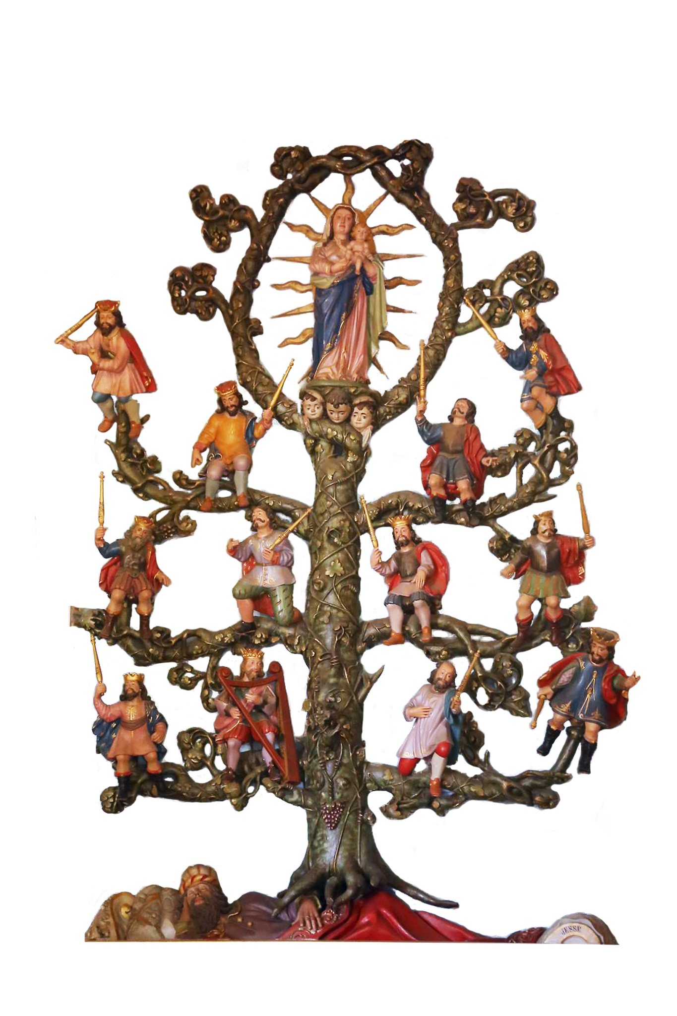

“Seria conveniente que cada comunidade pudesse,
num domingo do Ano Litúrgico,
renovar o compromisso em prol da difusão,
conhecimento e aprofundamento da Sagrada Escritura:
um domingo dedicado inteiramente à Palavra de Deus,
para compreender a riqueza inesgotável
que provém daquele diálogo constante de Deus com o seu povo.

Não há de faltar a criatividade para enriquecer o momento
com iniciativas que estimulem os crentes
a ser instrumentos vivos de transmissão da Palavra.

Entre tais iniciativas, conta-se certamente
uma difusão mais ampla da lectio divina,
para que, através da leitura orante do texto sagrado,
a vida espiritual encontre apoio e crescimento”.

PAPA FRANCISCO,
Carta Apostólica Misericordia et misera, n-º 7

